Iepirkuma priekšmeta APRAKSTS
Metālapstrādes pakalpojumus un individuāli izgatavojamo detaļu piegādi SIA MHD Research Centre eksperimentālās izstrādnes vajadzībām

Rīgā 2018. gada 29.janvārī Nr. MHD 2018/1

1. Vispārīgā informācija par Pasūtītāju:
Uzņēmuma nosaukums: SIA "MHD Research Centre"
Vienotais reģistrācijas numurs: 40103459248
Juridiskā adrese: "Dauguļi 1", Acone, Salaspils pag., Salaspils nov., LV-2119
Kontaktpersona: Gints Rieksts
Tālr.: +371 22300131
e-pasts: gints.rieksts@inbox.com

Toms Beinerts
Tālr.: +371 26599701
e-pasts:toms.beinerts@gmail.com

2. Vispārīgā informācija par iepirkuma metodi:
  - Iepirkums tiek veikts Eiropas Reģionālā attīstības fonda (turpmāk – ERAF) projekta „Mašīnbūves Kompetences centra izveide”, projekta ID Nr. 1.2.1.1/16/A/003, (turpmāk – Projekts), ko īsteno saskaņā ar 2016.gada 05.janvāra Ministru kabineta noteikumiem Nr.2 „Darbības programmas „Izaugsme un nodarbinātība” 1.2.1. specifiskā atbalsta mērķa „Palielināt privātā sektora investīcijas P&A” 1.2.1.1. pasākuma „Atbalsts jaunu produktu un tehnoloģiju izstrādei kompetences centru ietvaros” pirmās, otrās un ceturtās projektu iesniegumu atlases kārtas īstenošanas noteikumi”, pētījuma Nr.2.6. “Elektromagnētiskā kristalizatora izstrāde speciālu sakausējumu ar sīkgraudainu struktūru iegūšanai metalurģiskā ceļā” ietvaros.
  - Iepirkuma metode un nosaukums: iepirkums par tiesībām veikt Metālapstrādes pakalpojumus un individuāli izgatavojamo detaļu piegādi SIA MHD Research Centre eksperimentālās izstrādnes vajadzībām saskaņā ar 2017.gada 28.februāra Ministru kabineta noteikumiem Nr.104 „Noteikumi par iepirkuma procedūru un tās piemērošanas kārtību pasūtītāja finansētiem projektiem”.
  - Pasūtītājs izsludina iepirkuma procedūru, publicējot paziņojumu par finansējuma saņēmēja iepirkuma procedūru un iepirkuma priekšmeta aprakstu Iepirkumu uzraudzības biroja mājas lapā (www.iub.gov.lv), Pasūtītāja mājas lapā http://www.mhdcentre.com un SIA „Mašīnbūves kompetences centrs” mājas lapā www.masoc.lv.
  - IUB mājas lapā publicētajā paziņojumā par finansējuma saņēmēja iepirkuma procedūru noteikts sākotnējais piedāvājumu iesniegšanas termiņš.
  - Finansējuma saņēmējs izvēlas piedāvājumu, kas Pasūtītājam ir ekonomiski visizdevīgākais un vislabāk apmierina tā vajadzības, kā arī nodrošina pasūtītāja piešķirtā finansējuma efektīvu izmantošanu.

3. Iespējamo piegādātāju atlases kritēriji:

  - Piegādātājam ir jābūt personai vai personu apvienībai, kas spēj nodrošināt iepirkuma priekšmeta piegādi atbilstoši iepirkuma priekšmeta apraksta nosacījumiem un kas atbilst šādām prasībām:
    - Piedāvājumu var iesniegt tikai piegādātāji, kas nav reģistrēti kādā no Ministru kabineta 2001.gada 26.jūnija noteikumos Nr.276 “Noteikumi par zemu nodokļu vai beznodokļu valstīm un teritorijām” minētajām valstīm;
    - Pasūtītājs nevar slēgt līgumu ar tādu Piegādātāju, ar kuru tas atrodas interešu konfliktā 28.02.2017. MK noteikumu Nr.104 „Noteikumi par iepirkuma procedūru un tās piemērošanas kārtību pasūtītāja finansētiem projektiem” 12.punkta izpratnē.
    - Ja Pretendents ir Latvijas zinātniskā institūcija, tas iesniedz apliecinājumu, ka tā grāmatvedības politikā ir iestrādāti zinātnisko pakalpojumu vērtības (tirgus cenas) noteikšanas principi.
    - Pretendents iepriekšējo 3 (trīs) gadu laikā (no 2015.gada līdz šī iepirkuma piedāvājumu iesniegšanas termiņa beigām) ir veicis vismaz 1 (vienu) Iepirkuma priekšmetam līdzīgu pakalpojumu:
- Par Iepirkuma priekšmetam līdzīgu pakalpojumu ir atzīstams agrāk veikts pakalpojums, kas saistīts ar individuālu detaļu izgatavošanu un piegādi un
- pakalpojums veikts par summu, kas ir ne mazāka kā 10 000,00 (desmit tūkstoši euro, 00 centi) EUR bez PVN.
- Iepirkuma priekšmets:
  - Iepirkuma priekšmets ir Metālapstrādes pakalpojumi un individuāli izgatavojamo detaļu piegāde SIA MHD Research Centre eksperimentālās izstrādnes vajadzībām.
  - Iepirkuma identifikācijas Nr.: MHD 2018/1;
  - Iepirkuma priekšmetā paredzētie darbi jāveic saskaņā ar šī Iepirkuma priekšmeta apraksta 1.pielikumā norādītajām Tehniskajām prasībām.

- Iepirkuma priekšmeta piegādes vieta:
"Dauguļi 1", Acone, Salaspils pag., Salaspils nov., LV-2119

- Līguma nosacījumi:
  - Pakalpojuma izpilde jāveic 20 (divdesmit) dienu laikā no Iepirkuma līguma noslēgšanas dienas, bet ne vēlāk kā līdz 31.03.2018. (vēlamais nosacījums).
  - Avansa maksājums nevar pārsniegt 40% (četrdesmit procenti).

- Piedāvājuma iesniegšanas laiks, vieta un kārtība:
  - Piedāvājuma iesniegšanas laiks: piedāvājums jāiesniedz saskaņā ar prasībām, kas norādītas Iepirkumu uzraudzības biroja mājaslapā (www.iub.gov.lv) publicētajā uzaicinājumā.
  - Piedāvājums iesniedzams personīgi vai nosūtot pa pastu uz adresi: "Dauguļi 1", Acone, Salaspils pag., Salaspils nov., LV-2119.
  - Pa pastu saņemtie piedāvājumi tiks reģistrēti pēc to saņemšanas datuma. Piedāvājumi, kas tiks saņemti pēc 7.1.punktā minētā laika, netiks izskatīti. Pa faksu vai e-pastu sūtīti piedāvājumi netiks izskatīti.
- Prasības piedāvājuma noformējumam:
  - Piedāvājums jāiesniedz 2 eksemplāros (2 parakstīti oriģināli), kas sagatavoti datorrakstā.
  - Piedāvājums jāiesniedz latviešu vai angļu valodā, izmantojot Pielikumā Nr.2. pievienoto Piedāvājuma formu, vai citā Piegādātājam ērtākā formā, norādot visu nepieciešamo informāciju Piedāvājuma izvērtēšanai.
  - Visi standarti, tirdzniecības zīmes, patenti un specifiska izcelsme, kas norādīti Iepirkuma priekšmeta aprakstā vai Darba uzdevumā, var tikt aizvietoti ar ekvivalentiem.

- Pretendenta iesniedzamo dokumentu saraksts:
  - Aizpildīts Iepirkuma priekšmeta apraksta Pielikums Nr.2 „Piedāvājuma forma” vai piedāvājums Pretendentam ērtākā formā, iekļaujot tajā visu izvērtēšanai nepieciešamo informāciju.
  - Pretendenta sagatavota informācija par vismaz 1 (vienu) Pretendenta sniegtu Iepirkuma priekšmetam līdzīgu pakalpojumu iepriekšējo 3 (triju) gadu periodā. Pretendents informāciju sagatavo atbilstoši Iepirkuma priekšmeta apraksta 4. pielikumā “Informācija par pretendenta veiktajiem pakalpojumiem” noteiktajam.
  - Pretendentiem, kas dibināti vēlāk, pieprasīto informāciju iesniedz par faktisko darbības periodu līdz piedāvājumu iesniegšanai.
  - Citi dokumenti pēc Pretendenta ieskatiem.

- Iepirkuma priekšmeta apraksta pielikumu saraksts:
10.1. Pielikums: Tehniskās prasības;
10.2. Pielikums: Piedāvājuma forma.
10.3. Pielikums: Izgatavojamo detaļu rasējumi.
10.4. Pielikums. Pretendenta pieredzes apraksts.
10.5. Pielikums. Līgums.

SIA “MHD Research Centre”

valdes loceklis /__________________ /.........

- Pielikums
Iepirkuma “Metālapstrādes pakalpojumus un individuāli izgatavojamo detaļu piegādi SIA MHD Research Centre eksperimentālās izstrādnes vajadzībām”
priekšmeta aprakstam

TEHNISKĀS PRASĪBAS

Iekārtas izmantošanas mērķis-
Nodrošināt eksperimentālu alumīnija kristalizāciju nodrošināšanu ar papildus speciālu impulsveida elektromagnētisku iedarbību esošās infrastruktūras ietvaros- ar esošo industriālo alumīnija kristalizatoru (nepieciešamības gadījumā iepazīties var Salaspilī, Granīta iela 31 – iepriekš kontaktējoties ar kontaktpersonām).

- Pretendentam ir jāveic konstrukcijas izstrāde un detaļu izgatavošana saskaņā ar doto aprakstu un materiālu pielietojumu.
- Pretendenta uzdevums ir izstrādāt iekārtu atbilstoši zemāk atspoguļotajam eksperimentālās sistēmas shematiskam attēlojumam (skat. 1. att.)
Att. 1. Eksperimentālās izstrādes eksperimentālās iekārta shematisks attēlojums. a) kristalizatora galds, b) kristalizācijas stienis, c) kristalizatora ieliknis, d) spole, e) magnētu sistēma
  - Jāizgatavo ir sistēma, kas sastāv no kristalizatora ielikņa (skat. 1.att. c) ), spoles (skat. 1. att.d)), un magnētu sistēma (skat. 1.att. e) ).
  - Izgatavojamajai sistēmai jābūt savietojamai obligāti ar kristalizatora galdu (skat. 1.att. a) un 2. att.), saskaņā ar atbilstoši 2. att. norādītajiem izmēriem.
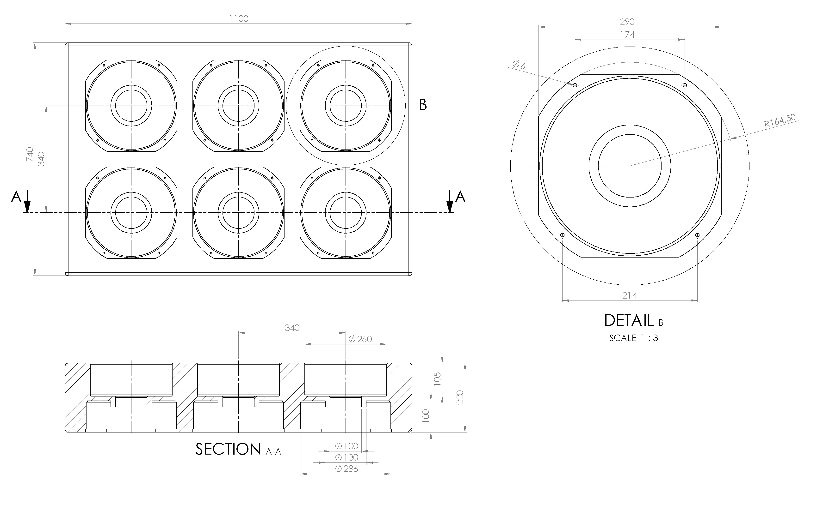
Att. 2. Kristalizatora galds un galvenie ierobežojošie izmēri.
  - Izgatavojamā iekārta nedrīkst traucēt kristalizācijas stieņa iegūšanas procesu un nedrīkst aizbloķēt vairāk kā divus citus metāla padeves caurumus.
  - Kristalizatora ieliknis kopā ar spoli izgatavojams atbilstoši 3. att. redzamajai konstrukcijai.
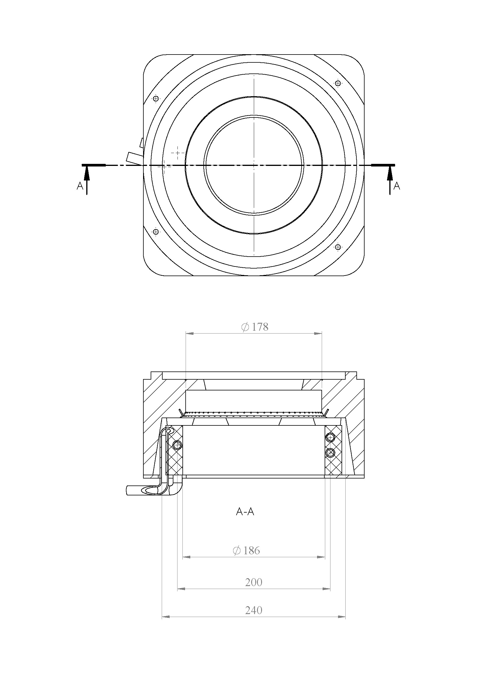
Att. 3. Izgatavojamais kristalizatora ieliknis ar spoli.

  - Kristalizatora ieliknim ir jānodrošina nepārtraukta šķidra alumīnija kristalizācija par cietu alumīnija stieni, kas tiek panākts ar ūdens strūklas palīdzību. Pamata konstrukcija ieliknim satur IP, attiecīgi detalizētāki konstrukcijas risinājumi tiks pārrunāti un pretendents iepazīstināts pēc līguma slēgšanas
  - Iekārtai izvietotajai magnētu sistēmai jābūt:
    - Izgatavotai no NdFeB tipa magnētiem no markām N42M-N50M, ar termisko noturību vismaz 100 C.
    - Magnētu sistēmas magnētiskās daļas iekšējais diametrs: 210mm
    - Magnētu sistēmas ārējais diametrs: 400mm
    - Magnētu sistēmas augstums: 20cm
    - Magnētu sistēmas tehniskā realizācija var atšķirties no 3.att. piedāvātās, ja Pretendents, izstrādājot magnētu sistēmu, iepriekš ar Pasūtītāju ir saskaņojis detalizētos rasējumus.
  - Spole izgatavojama atbilstoši konstrukcijai, kas attēlota 3. att.
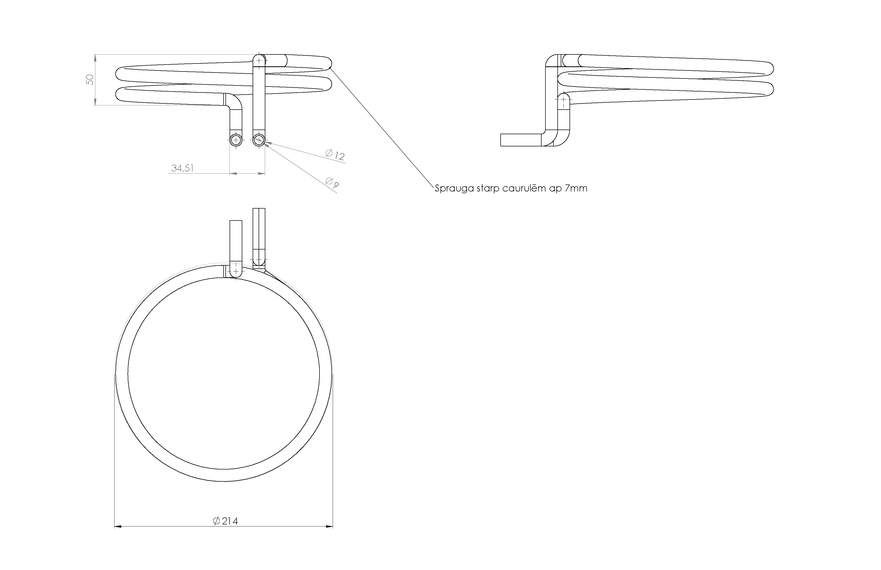
Att. 4. Izgatavojamās spoles konstrukcija un galvenie izmēri.
  - Izgatavojamai spolei jābūt ietvertai nemagnētiskā, elektriski nevadošā un izolējošā ietvarā, kas būtiski nepalielina tās gabarītus, bet nodrošina elektrisku izolāciju ar apkārtējo konstrukciju un starp vijumiem, un nodrošina pietiekamu mehānisku vijumu izturību.
  - Izgatavojamās sistēmas izmēri var tikt nedaudz mainīti, iepriekš saskaņojot ar Pasūtītāju, izņemot kristalizatora galda izmērus.
- Pirms detaļu izgatavošanas, izpildītājam jāiesniedz gala konstrukcijas un tehniskā risinājuma rasējumu komplekts, kurš ar Pasūtītāja pārstāvi ir obligāti jāsaskaņo pirms pašas iekārtas izgatavošanas
- Katra detaļa jāizgatavo atbilstoši rasējuma aprakstā dotajam rasējuma nosaukumam un tajā aprakstītajiem parametriem, t.sk., pielietojamiem materiāliem un izpildes kvalitātei.
- Pretendents detaļu izgatavošanas procesā pats nodrošina iekārtas izgatavošanas materiālus, nodrošinot, ka iekārtas pielietotie materiāli pildīs tās funkcijas, kas aprakstītas iekārtu pielietošanas mērķī.
- Detaļu gala izpildījumu un izpildes tehniskā dokumentācija jāsaskaņo ar Pasūtītāju, lai atsevišķos izgatavošanas elementos nerastos domstarpības vai pārpratumi.
- Pasūtītājs pirms izgatavoto detaļu pieņemšanas 3 (trīs) darba dienu laikā veiks izgatavoto detaļu pārbaudi, salīdzinot ar rasējumos noteiktajiem materiāliem un izmēriem.
- Pasūtītājs informē, ka izgatavojamo iekārtu esošā tehniskā risinājuma rasējumi tiks izsniegts uzvarētājam tikai pie līguma noslēgšanas, ņemot vērā, ka satur ierobežotas pieejamības informāciju. Iepirkuma izsludināšanas brīdī cenu noteikšanai Pretendentam ir pieejami visi nepieciešamie detalizētie attēli, rasējumi un materiālu saraksts.
- Pakalpojuma izpildītājam pēc 1.punktā norādīto darbu izpildes, Pasūtītājam papildus jāiesniedz visu izpildīto un izgatavoto detaļu rasējumi (turpmāk – Darbi) - drukātā versijā (A4) un elektroniskajā versijā ar faila paplašinājumu pdf.
- Izpildītājam Darbi jāiesniedz Pasūtītājam Iepirkumā noteiktajā izpildes termiņā.

SIA “MHD Research Centre”

valdes loceklis /__________________ /.........

Pielikums Nr.2
Iepirkuma “Metālapstrādes pakalpojumus un individuāli izgatavojamo detaļu piegādi SIA MHD Research Centre eksperimentālās izstrādnes vajadzībām”
priekšmeta aprakstam

<<Uzņēmuma nosaukums>>
<<Reģistrācijas Nr.>>
<<Juridiskā un faktiskā adrese >>

SIA "MHD Research Centre"
Reģ. numurs: 40103459248
Juridiskā adrese: "Dauguļi 1", Acone, Salaspils pag.,
Salaspils nov., LV-2119
Iepirkumam Nr. 2018/1

<<Vieta>><<Datums>> <<Dokumenta numurs>>

PIEDĀVĀJUMS (PIEDĀVĀJUMA FORMA)

Metālapstrādes pakalpojumi un individuāli
izgatavojamo detaļu piegāde SIA MHD Research Centre vajadzībām

Finansējuma saņēmējs/  Līgumslēdzējs | SIA “MHD Research Centre”,  Reģ. Nr. 40103459248
Finansējuma saņēmēja/  Līgumslēdzēja adrese | "Dauguļi 1", Acone, Salaspils pag.,  Salaspils nov., LV-2119
Iepirkuma priekšmets | Metālapstrādes pakalpojumus un individuāli izgatavojamo detaļu piegādi SIA MHD Research Centre eksperimentālās izstrādnes vajadzībām
Piegādātājs | Nosaukums:
Piegādātājs | Vien. Reģ. Nr.:
Piegādātājs | Juridiskā adrese:
Piegādātājs | Faktiskā adrese:
Piegādātājs | Tālrunis:
Piegādātājs | Fakss:
Piegādātājs | E-pasts:
Piegādātājs | Kontaktpersonas vārds, uzvārds:

PIEDĀVĀJUMA VISPĀRĪGIE NOSACĪJUMI
Nr. | Parametrs | Prasība | Piedāvājums
 | Līguma izpildes vieta | "Dauguļi 1", Acone, Salaspils pag.,  Salaspils nov., LV-2119
 | Līguma izpildes termiņš | Pakalpojuma izpilde jāveic 20 (divdesmit) dienu laikā no Iepirkuma līguma noslēgšanas dienas, bet ne vēlāk kā līdz 31.03.2018. (vēlamais nosacījums).

TEHNISKAIS PIEDĀVĀJUMS
N.p.k. | Pakalpojums | Tehniskā specifikācija  (Pasūtītāja prasības) | Pretendenta piedāvājums:  Pretendents sniedz apliecinājumu par tehniskajā specifikācijā norādīto prasību izpildi, attiecīgi katrā ailē norādot: “IZPILDĪSIM”
1. | Metālapstrādes pakalpojumus un individuāli izgatavojamo detaļu piegādi SIA MHD Research Centre eksperimentālās izstrādnes vajadzībām | Detaļu izgatavošana saskaņā ar rasējumā doto aprakstu un materiālu pielietojumu (skatīt failu- rasējumi PDF).  Katra detaļa jāizgatavo atbilstoši rasējuma aprakstā dotajam rasējuma nosaukumam un tajā aprakstītajiem parametriem, t.sk., pielietojamiem materiāliem un izpildes kvalitātei.  Izpildītājs detaļu izgatavošanas procesā pats nodrošina izgatavošanas materiālus.  Detaļu gala izpildījumu un izpildes tehniskā dokumentācija jāsaskaņo ar Pasūtītāju, lai atsevišķos izgatavošanas elementos nerastos domstarpības vai pārpratumi.  Pasūtītājs pirms izgatavoto detaļu pieņemšanas 3 (trīs) darba dienu laikā veiks izgatavoto detaļu pārbaudi salīdzinot ar rasējumos noteiktajiem materiāliem un izmēriem.  Rasējumu detalizēts kopskats tiks izsniegti pie līguma noslēgšanas ar uzvarētāju. Iepirkuma izsludināšanas brīdī ir pieejami katras detaļas detalizēti rasējumi, attēli un materiālu saraksts, t.sk., apraksts. | ___________
2. | Papildus prasības pretendentiem | Pakalpojuma izpildītājam pēc 1.punktā norādīto darbu izpildes, Pasūtītājam papildus jāiesniedz visu izpildīto un izgatavoto detaļu rasējumi (turpmāk – Darbi) - drukātā versijā (A4) un elektroniskajā versijā ar faila paplašinājumu pdf. Izpildītājam Darbi jāiesniedz Pasūtītājam “PIEDĀVĀJUMA VISPĀRĪGIE NOSACĪJUMI” noteiktajā kārtībā atbilstoši noteiktajā Līguma izpildes termiņā. | ___________

FINANŠU PIEDĀVĀJUMS

N.p.k. | Pakalpojums | Skaits | Cena EUR (bez PVN)  (aizpilda pretendents)* | Avanss, %  (aizpilda pretendents)
1. | Metālapstrādes pakalpojumus un individuāli izgatavojamo detaļu piegādi SIA MHD Research Centre eksperimentālās izstrādnes vajadzībām | 1 | EUR bez PVN  ________________

* Finanšu piedāvājumā cenas norādāmas bez PVN. Cenā ietvertas visas izmaksas, kas saistītas ar pakalpojuma veikšanu atbilstoši Iepirkuma Nolikumā noteiktajām pasūtītāja prasībām, tajā skaitā visi Latvijas Republikas normatīvajos aktos paredzētie nodokļi un nodevas, izņemot PVN.
Pretendenta apliecinājums:

Apliecinām, ka piekrītam izpildīt visus Iepirkuma priekšmeta apraksta 1.pielikumā “Tehniskās prasības” norādītos pakalpojumus atbilstoši Iepirkuma priekšmeta apraksta 3.pielikumā “Izgatavojamo detaļu rasējumi” noteiktajām Pasūtītāja prasībām.

Amatpersona (pretendenta
pilnvarotā persona):

____________________ _______________ ___________________
/vārds, uzvārds/ /amats/ /paraksts/

_______________ 2018.gada ___. ______________
/sastādīšanas vieta/

4.pielikums
Pretendenta pieredzes apraksts
Iepirkuma “Metālapstrādes pakalpojumus un individuāli izgatavojamo detaļu piegādi SIA MHD Research Centre eksperimentālās izstrādnes vajadzībām”
priekšmeta aprakstam

Pretendenta pieredzes apraksts*
Apliecinām, ka iepriekšējo trīs gadu laikā esam veikuši šādu pakalpojumus, noslēdzot šādus Pakalpojumu līgumus:
Nr. p.k. | Informācija par pakalpojumiem (gadu, mēnesi un datumu, kad piegādes veiktas, kā arī līguma nr., ja attiecināms) | Informācija par Pakalpojumu pasūtītāju, norādot pasūtītāja nosaukumu, kontaktpersonu un kontaktinformāciju – tālruņa Nr., e-pastu | Pakalpojuma izpildes līguma priekšmeta īss apraksts
1.
* Tabulā Pretendents norāda vismaz 1 (vienu) iepriekšējo 3 (trīs) gadu laikā veikto Iepirkuma priekšmetam līdzīgu pakalpojumu:
- Par Iepirkuma priekšmetam līdzīgu pakalpojumu ir atzīstams agrāk veikts pakalpojums, kas saistīts ar individuālu detaļu izgatavošanu un piegādi un
- pakalpojums veikts par summu, kas ir ne mazāka kā 10 000,00 (desmit tūkstoši euro, 00 centi) EUR bez PVN.
.
Pretendents (pretendenta pilnvarotā persona):
_________________________ _______________ _________________ /vārds, uzvārds/ /amats/ /paraksts/

____________________ 2018.gada ___.________________
/vieta/ /datums/
5.pielikums
Līguma projekts
Iepirkuma “Metālapstrādes pakalpojumus un individuāli izgatavojamo detaļu piegādi SIA MHD Research Centre eksperimentālās izstrādnes vajadzībām”
priekšmeta aprakstam

IEPIRKUMA LĪGUMS

Rīgā 2018.gada ______________

SIA “MHD Research Centre”  līgumu uzskaites Nr. _______________ | ____________________________  līgumu uzskaites Nr. ______________
SIA “MHD Research Centre” (turpmāk - PASŪTĪTĀJS), vienotais reģistrācijas nr.40103459248, adrese: “Dauguļi 1”, Acone, Salaspils pag., Salaspils novads, LV-2119, kuru uz statūtu pamata pārstāv valdes loceklis Toms Beinerts un valdes loceklis Deniss Zaicevs no vienas puses, un
__________________________ (turpmāk – IZPILDĪTĀJS), vienotais reģistrācijas Nr. __________________, juridiskā adrese: ____________________, kuras vārdā saskaņā ar statūtiem rīkojas tās _________________________ personā no otras puses, bet abi kopā saukti „LĪDZĒJI,
pamatojoties uz MHD organizētā iepirkuma “Metālapstrādes pakalpojumus un individuāli izgatavojamo detaļu piegādi SIA MHD Research Centre eksperimentālās izstrādnes vajadzībām ar iepirkuma ID nr. MHD 2018/1” komisijas sēdes rezultātiem, un ņemot vērā, ka PASŪTĪTĀJS īsteno Eiropas Reģionālā attīstības fonda projekta „Mašīnbūves Kompetences centra izveide” pētījumu Nr.2.6. “Elektromagnētiskā kristalizatora izstrāde speciālu sakausējumu ar sīkgraudainu struktūru iegūšanai metalurģiskā ceļā”, projekta ID Nr. 1.2.1.1/16/A/003, noslēdz šādu Iepirkuma līgumu, turpmāk – LĪGUMS:

1. LĪGUMA PRIEKŠMETS
1.1. PASŪTĪTĀJS uzdod IZPILDĪTĀJAM, bet IZPILDĪTĀJS apņemas atbilstoši LĪGUMA 1.pielikumā “Tehniskā specifikācija un pretendenta tehniskais piedāvājums” (turpmāk – LĪGUMA 1.pielikums) un LĪGUMA 2.pielikumā “Finanšu piedāvājums” (turpmāk – LĪGUMA 2.pielikums) noteiktajam, veikt IEPIRKUMA “Metālapstrādes pakalpojumus un individuāli izgatavojamo detaļu piegādi SIA MHD Research Centre eksperimentālās izstrādnes vajadzībām” noteiktos pakalpojumus (turpmāk – PAKALPOJUMI). LĪGUMA 1. un 2.pielikums ir neatņemama LĪGUMA sastāvdaļa.
1.2. PAKALPOJUMI tiek sniegti saskaņā ar IZPILDĪTĀJA iesniegto tehnisko piedāvājumu (turpmāk – TEHNISKAIS PIEDĀVĀJUMS) un finanšu piedāvājumu (turpmāk – FINANŠU PIEDĀVĀJUMS) IEPIRKUMAM.
1.3. LĪGUMS stājas spēkā tā LĪDZĒJU abpusējas parakstīšanas dienā un ir spēkā līdz LĪGUMĀ noteikto saistību pilnīgai izpildei.
1.4.IZPILDĪTĀJS PAKALPOJUMU izpildi veic ne vēlāk kā līdz 2018.gada 31.martam.
1.5.PAKALPOJUMU izpildes piegādes vieta “Dauguļi 1”, Acone, Salaspils pag., Salaspils novads, Latvijas Republika, LV-2119.

2. LīgumA SUMMA un norēķinu kārtība
- LĪGUMA summa par sniegtajiem PAKALPOJUMIEM ir EUR _____________,00 (___________________) bez pievienotās vērtības nodokļa (turpmāk – PVN) (turpmāk- LĪGUMA SUMMA). PVN tiek aprēķināts un maksāts Latvijas Republikas normatīvajos aktos noteiktajā apmērā un kārtībā (ja attiecināms).
- LĪGUMA SUMMĀ ir iekļautas visas izmaksas, kas saistītas ar PAKALPOJUMU izpildi atbilstoši LĪGUMA 1.pielikumā un LĪGUMA 2.pielikumā noteiktajām prasībām, tajā skaitā visi Latvijas Republikas normatīvajos aktos paredzētie nodokļi un nodevas, izņemot PVN.
- IZPILDĪTĀJA FINANŠU PIEDĀVĀJUMĀ piedāvātās cenas ir nemainīgas visā LĪGUMA darbības laikā. Iespējamā inflācija, tirgus apstākļu maiņa vai jebkuri citi apstākļi nevar būt par pamatu cenas paaugstināšanai.
- PASŪTĪTĀJS veic samaksu IZPILDĪTĀJAM par IZPILDĪTĀJA veiktajiem PAKALPOJUMIEM LĪGUMA 2.1.punktā minētās summas apmērā šādā kārtībā:
    - 40 % (četrdesmit procenti) -10 (desmit) dienu laikā no LĪGUMA stāšanās spēkā un IZPILDĪTĀJA izsniegtā rēķina saņemšanas dienas;
    - 60 % (sešdesmit procenti) - 20 (divdesmit) dienu laikā pēc LĪDZĒJU pieņemšanas – nodošanas akta abpusējas parakstīšanas un IZPILDĪTĀJA izsniegtā rēķina saņemšanas dienas.
- Samaksa par Līgumā noteiktajiem PAKALPOJUMIEM tiek veikta EUR (euro), pārskaitot naudu uz IZPILDĪTĀJA norādīto bankas norēķinu kontu. Par samaksas dienu tiek uzskatīta diena, kad PASŪTĪTĀJS veicis pārskaitījumu uz IZPILDĪTĀJA norēķinu kontu.
- Visos dokumentos, kas saistīti ar šo LĪGUMU, tajā skaitā rēķinā, IZPILDĪTĀJS norāda rēķina pilnas apmaksas datumu, kā arī citus nepieciešamos rekvizītus un datus (tajā skaitā Līguma numuru un datumu, iepirkuma identifikācijas numuru Nr. MHD 2018/1).
- LĪGUMA 2.6.punktā noteikto prasību neievērošanas gadījumā PASŪTĪTĀJS ir tiesīgs neapmaksāt rēķinu līdz minēto prasību izpildei, līdz ar ko PASŪTĪTĀJAM nevar tikt piemēroti šī LĪGUMA 5.2.punkta nosacījumi.

3. PAKALPOJUMU SNIEGŠANAS UN PIEŅEMŠANAS kārtība
- IZPILDĪTĀJS PAKALPOJUMUS veic atbilstoši LĪGUMĀ un tā pielikumos ietvertajiem nosacījumiem.
- IZPILDĪTĀJS pēc LĪGUMA 1.pielikumā norādīto PAKALPOJUMU izpildes sagatavo, paraksta un iesniedz PASŪTĪTĀJAM parakstīšanai nodošanas- pieņemšanas aktu (LĪGUMA 3. pielikums).
- PASŪTĪTĀJS 5 (piecu) darba dienu laikā pēc PAKALPOJUMU nodošanas - pieņemšanas akta saņemšanas ir tiesīgs pārbaudīt PAKALPOJUMU izpildes kvalitāti un atbilstību LĪGUMA noteikumiem.
- Ja PASŪTĪTĀJS konstatē, ka IZPILDĪTĀJA veiktajos PAKALPOJUMOS ir trūkumi vai neatbilstības LĪGUMA vai tā 1. pielikumā noteiktajam, PASŪTĪTĀJS sagatavo neatbilstību konstatācijas aktu (LĪGUMA 4.pielikums) un uzaicina IZPILDĪTĀJU PASŪTĪTĀJA noteiktajā vietā un termiņā parakstīt šo aktu.
- Ja IZPILDĪTĀJS neierodas PASŪTĪTĀJA noteiktajā vietā un termiņā parakstīt neatbilstību konstatācijas aktu, PASŪTĪTĀJS ir tiesīgs sagatavoto neatbilstību konstatācijas aktu nosūtīt IZPILDĪTĀJAM pa pastu ierakstītā sūtījumā, vienlaikus šī dokumenta ieskenētu kopiju nosūtot arī elektroniski uz IZPILDĪTĀJA e-pastu. Šādā gadījumā ir uzskatāms, ka IZPILDĪTĀJS ir piekritis neatbilstību konstatācijas aktam bez iebildumiem.
- IZPILDĪTĀJAM ir pienākums neatbilstību konstatācijas aktā norādītos trūkumus un nepilnības novērst par saviem līdzekļiem PASŪTĪTĀJA noteiktajā laikā.
- Ja IZPILDĪTĀJS neatbilstību konstatācijas aktā norādītos trūkumus un nepilnības nenovērš PASŪTĪTĀJA noteiktajā termiņā, PASŪTĪTĀJS ir tiesīgs veikt tos saviem spēkiem vai pieaicinot trešās personas. IZPILDĪTĀJS šādā gadījumā atlīdzina PASŪTĪTĀJAM visus ar neatbilstību konstatācijas aktā norādīto trūkumu un nepilnību novēršanu saistītos izdevumus 15 (piecpadsmit) kalendāro dienu laikā no attiecīga PASŪTĪTĀJA paziņojuma un rēķina saņemšanas dienas.
- Pēc neatbilstību konstatācijas aktā norādīto pakalpojuma kvalitātes trūkumu novēršanas, IZPILDĪTĀJS iesniedz PASŪTĪTĀJAM atkārtoti PAKALPOJUMU nodošanas – pieņemšanas aktu un PASŪTĪTĀJS to izskata LĪGUMĀ noteiktajā kārtībā.
- PASŪTĪTĀJS par neatbilstoši LĪGUMA noteikumiem sniegtajiem PAKALPOJUMIEM ir tiesīgs samazināt LĪGUMA SUMMU proporcionāli nekvalitatīvi veikto PAKALPOJUMU apjomiem, izņemot, ja PAKALPOJUMU nepilnības tiek novērstas LĪGUMĀ noteiktajā kārtībā.
- Par PAKALPOJUMU izpildīšanas dienu tiek uzskatīta diena, kad IZPILDĪTĀJS nodod LĪGUMA un tā pielikumu noteikumiem atbilstošus PAKALPOJUMUS un LĪDZĒJI vai to pārstāvji ir abpusēji parakstījuši PAKALPOJUMU nodošanas- pieņemšanas aktu, kas kļūst par LĪGUMA neatņemamu sastāvdaļu un ir pamats norēķiniem starp PASŪTĪTĀJU un IZPILDĪTĀJU.
- Ja IZPILDĪTĀJS PAKALPOJUMUS nav izpildījis PASŪTĪTĀJA noteiktajā termiņā, PASŪTĪTĀJS faktu par PAKALPOJUMU izpildes termiņa nokavējumu norāda neatbilstību konstatācijas aktā, norādot nokavēto dienu skaitu.
- Ja pēc PAKALPOJUMU pieņemšanas - nodošanas akta abpusējas parakstīšanas PASŪTĪTĀJS konstatē trūkumus PAKALPOJUMU izpildē, kurus nebija iespējams atklāt pieņemot PAKALPOJUMUS, PASŪTĪTĀJAM ir tiesības sagatavot neatbilstību konstatācijas aktu, norādot konstatētos trūkumus. Šādā gadījumā LĪDZĒJI rīkojas atbilstoši LĪGUMA 3.4., 3.5., 3.6., 3.7. un 3.8.punktā noteiktajai kārtībai.

4. LĪDZĒJU tiesības un pienākumi
- PASŪTĪTĀJA tiesības un pienākumi:
    - savlaicīgi pēc IZPILDĪTĀJA pieprasījuma nodrošināt IZPILDĪTĀJU ar visu informāciju, kas nepieciešama šī LĪGUMA izpildei un dot IZPILDĪTĀJAM saistošus norādījumus saistībā ar LĪGUMA izpildi;
    - saskaņā ar šajā LĪGUMĀ noteikto kārtību izskatīt PAKALPOJUMU atbilstību šajā LĪGUMĀ un tā pielikumos noteiktajām prasībām un sniegt attiecīgus komentārus un papildinājumus vai pretenzijas šajā LĪGUMĀ noteiktajā kārtībā;
    - saskaņā ar šajā LĪGUMĀ noteikto kārtību pieņemt izpildītos PAKALPOJUMUS, kas atbilst šī LĪGUMA un tā pielikumu prasībām;
    - saņemt no IZPILDĪTĀJA informāciju un paskaidrojumus par LĪGUMA izpildes gaitu un citiem LĪGUMA izpildes jautājumiem;
    - veikt samaksu par laikā un atbilstoši LĪGUMA un tā pielikumu noteikumiem sniegtajiem PakalpojumIEM šajā LĪGUMĀ noteiktajā kārtībā un apmērā;
    - nepieņemt PAKALPOJUMUS, kuri neatbilst LĪGUMĀ vai tā pielikumos minētajiem nosacījumiem.
  - IZPILDĪTĀJA tiesības un pienākumi:
    - veikt PAKALPOJUMUS šajā LĪGUMĀ un tā pielikumos noteiktajā apjomā, termiņā un kvalitātē, kā arī uzņemties atbildību par sekām, kuras iestāsies LĪGUMA neievērošanas vai nepienācīgas izpildes rezultātā;
    - novērst PAKALPOJUMU neatbilstību LĪGUMA un tā pielikumu prasībām saskaņā ar šajā LĪGUMĀ noteikto kārtību;
    - savlaicīgi informēt Pasūtītāju par LĪGUMA izpildes gaitu un par iespējamiem vai paredzamiem kavējumiem LĪGUMA izpildē;
    - IZPILDĪTĀJS apņemas bez PASŪTĪTĀJA rakstiskas piekrišanas neizpaust informāciju, un veikt visus nepieciešamos pasākumus informācijas, ko PASŪTĪTĀJS ieguvis no PASŪTĪTĀJA LĪGUMA izpildes gaitā, neizpaušanai, izņemot, ja to pieprasa valsts institūcijas, kurām saskaņā ar likumu ir tiesības prasīt šādu informāciju.
  - IZPILDĪTĀJS atbild par apakšuzņēmēja veikto PAKALPOJUMU atbilstību LĪGUMA prasībām (ja attiecināms).
  - IZPILDĪTĀJS LĪGUMA izpildē iesaistīto personālu, par kuru ir sniedzis informāciju PASŪTĪTĀJAM un kura kvalifikācijas atbilstību noteiktajām prasībām PASŪTĪTĀJS ir vērtējis, kā arī apakšuzņēmējus, uz kuru iespējām IEPIRKUMĀ IZPILDĪTĀJS balstījies, lai apliecinātu savas kvalifikācijas atbilstību noteiktajām prasībām, drīkst nomainīt tikai ar PASŪTĪTĀJA rakstveida piekrišanu, ievērojot 2017. gada 28. februāra Ministru kabineta noteikumus Nr. 104 “Noteikumi par iepirkuma procedūru un tās piemērošanas kārtību pasūtītāja finansētiem projektiem”.

- LĪDZĒJU MANTISKĀ ATBILDĪBA
- Katrs LĪDZĒJS atbild par LĪGUMA saistību neizpildi vai nepienācīgu izpildi Latvijas Republikas normatīvajos aktos un šajā LĪGUMĀ noteiktajā kārtībā.
- Par PAKALPOJUMU apmaksas termiņa kavējumu IZPILDĪTĀJS ir tiesīgs PASŪTĪTĀJAM piemērot līgumsodu 0,1% (nulle, komats, viena procenta) apmērā no nokavētā maksājuma summas par katru nokavēto dienu, bet ne vairāk kā 10% (desmit procenti) no LĪGUMA summas.
- Par PAKALPOJUMU izpildes termiņa kavējumu PASŪTĪTĀJS ir tiesīgs IZPILDĪTĀJAM piemērot līgumsodu 0,1% (nulle, komats, viena procenta) apmērā no LĪGUMA summas par katru nokavēto dienu, bet ne vairāk kā 10% (desmit procenti) no LĪGUMA summas.
- Aprēķināto līgumsoda summu PASŪTĪTĀJS ir tiesīgs ieturēt no samaksas par izpildītajiem PAKALPOJUMIEM, rakstiski par to informējot IZPILDĪTĀJU.
- IZPILDĪTĀJAM LĪGUMA spēkā esamības laikā ir saistošs iesniegtais piedāvājums IEPIRKUMĀ.
- IZPILDĪTĀJS uzņemas materiālo atbildību par PASŪTĪTĀJAM un trešajām personām nodarītajiem zaudējumiem un nemantisko kaitējumu, kā arī atlīdzina visus izdevumus, zaudējumus un nemantisko kaitējumu, kas IZPILDĪTĀJA darbības vai bezdarbības rezultātā radušies PASŪTĪTĀJAM un/vai trešajām personām.

- LĪGUMA GROZĪŠANAS un izbeigšanaS KĀRTĪBA

- LĪGUMA darbības laikā LĪDZĒJI nav tiesīgi veikt būtiskus LĪGUMA grozījumus, izņemot 2017. gada 28. februāra Ministru kabineta noteikumos Nr. 104 “Noteikumi par iepirkuma procedūru un tās piemērošanas kārtību pasūtītāja finansētiem projektiem” noteiktajos gadījumos.
- LĪDZĒJIEM, savstarpēji rakstveidā vienojoties, ir tiesības veikt nebūtiskus LĪGUMA grozījumus. LĪGUMA grozījumi ir neatņemama LĪGUMA sastāvdaļa.
- LĪGUMU var izbeigt pirms LĪGUMA 1.3.punktā noteiktā termiņa, LĪDZĒJIEM savstarpēji par to rakstveidā vienojoties.
- LĪGUMA saistību neizpildes vai LĪGUMA saistību pārkāpuma gadījumā vai, ja netiek ievērots LĪGUMA 5.5.punktā noteiktais, PASŪTĪTĀJAM ir tiesības, rakstveidā paziņojot IZPILDĪTĀJAM, vienpusējā kārtā atkāpties no LĪGUMA, prasot IZPILDĪTĀJAM atlīdzināt zaudējumus.
- Gadījumā, ja tiesā tiek ierosināta IZPILDĪTĀJA maksātnespējas vai tiesiskās aizsardzības (ārpustiesas tiesiskās aizsardzības) procesa lieta, PASŪTĪTĀJAM ir tiesības, rakstveidā paziņojot IZPILDĪTĀJAM, vienpusējā kārtā atkāpties no LĪGUMA.
- PASŪTĪTĀJAM ir tiesības, rakstveidā paziņojot IZPILDĪTĀJAM, vienpusējā kārtā atkāpties no LĪGUMA, ja IZPILDĪTĀJAM piemērotā līgumsoda apmērs sasniedzis 10% (desmit procentus) no LĪGUMA summas.
- Gadījumā, ja PASŪTĪTĀJAM zudusi nepieciešamība saņemt PAKALPOJUMUS no IZPILDĪTĀJA vai PASŪTĪTĀJAM nav pieejami finanšu līdzekļi LĪGUMA izpildei, PASŪTĪTĀJAM ir tiesības vismaz 10 (desmit) dienas iepriekš, rakstveidā paziņojot IZPILDĪTĀJAM, vienpusējā kārtā atkāpties no LĪGUMA.
- IZPILDĪTĀJAM ir tiesības, rakstveidā paziņojot PASŪTĪTĀJAM, vienpusējā kārtā atkāpties no LĪGUMA, ja PASŪTĪTĀJS kavē LĪGUMA 2.4.punktā norādīto samaksas termiņu ilgāk par 30 (trīsdesmit) kalendārajām dienām.
- LĪGUMA izbeigšanas gadījumā LĪDZĒJI rakstveidā vienojas par galējo norēķinu atbilstoši izpildītajiem un pieņemtajiem PAKALPOJUMIEM un izrakstītajiem rēķiniem.
- LĪGUMA izbeigšana neatbrīvo LĪDZĒJUS no pienākuma maksāt līgumsodu.

- Nepārvaramas varas apstākļi

- LĪDZĒJI nav atbildīgi par savu līgumsaistību neizpildi vai nepienācīgu izpildi, ja tā radusies nepārvaramas varas apstākļu rezultātā (piemēram, karadarbība, dabas katastrofas, ugunsgrēks, normatīvo aktu pieņemšana, valsts varas vai pašvaldības institūciju pieņemtie lēmumi u.c.), un kurus LĪDZĒJI nevarēja paredzēt vai novērst šī LĪGUMA noslēgšanas brīdī un kuriem iestājoties LĪDZĒJI objektīvi nevar izpildīt uzņemtās saistības.
- LĪDZĒJS, kuram kļuvis neiespējams izpildīt LĪGUMĀ noteiktās saistības nepārvaramas varas apstākļu rezultātā, nekavējoties, bet ne vēlāk kā 3 (trīs) darba dienu laikā, jāpaziņo otram LĪDZĒJAM rakstiski par šādu apstākļu rašanos. Nesavlaicīga paziņojuma gadījumā LĪDZĒJI netiek atbrīvoti no LĪGUMA saistību izpildes.
- Pēc LĪGUMA 7.2.punktā minētā paziņojuma saņemšanas LĪDZĒJI vienojas par LĪGUMA izpildes termiņa pagarināšanu, nepieciešamajām izmaiņām LĪGUMĀ vai arī par LĪGUMA izbeigšanu.

- Citi noteikumi
- Visus strīdus, kas var rasties šī LĪGUMA izpildes laikā, LĪDZĒJI risina abpusēji vienojoties. Ja 30 (trīsdesmit) dienu laikā vienošanās nav panākta, strīds tiek risināts Latvijas Republikas normatīvajos aktos noteiktajā kārtībā.
- Šī LĪGUMA izpildei katrs LĪDZĒJS nosaka kontaktpersonu, kuras pienākums ir sekot šī LĪGUMA izpildei, tajā skaitā pārbaudīt un pieņemt PAKALPOJUMUS, parakstīt pieņemšanas- nodošanas aktu, neatbilstību konstatācijas aktu un informēt par šī LĪGUMA izpildi gan savu, gan otru LĪDZĒJU:
    - PASŪTĪTĀJA kontaktpersona: Toms Beinerts, tālr. +371 26599701, e-pasts: toms.beinerts@gmail.com;
    - IZPILDĪTĀJA kontaktpersona: ___________________, tālr. __________________; e-pasts: ____________________.
- Kontaktpersonu nomaiņas gadījumā otrs LĪDZĒJS par to tiek rakstveidā informēta 3 (trīs) darba dienu laikā.
- Šis LĪGUMS sagatavots un parakstīts divos eksemplāros ar vienādu juridisko spēku uz 6 (sešām) lapām, no kuriem viens eksemplārs glabājas pie PASŪTĪTĀJA, otrs - pie IZPILDĪTĀJA.
- LĪGUMAM tā noslēgšanas brīdī ir šādi pielikumi, kas ir LĪGUMA neatņemamas sastāvdaļas:

- pielikums “Tehniskā specifikācija un pretendenta tehniskais piedāvājums” uz ____ lapām;
- pielikums “Finanšu piedāvājums” uz ____ lapām;
- pielikums “Nodošanas-pieņemšanas akts” uz 1 lapas;
- pielikums “Neatbilstību konstatācijas akts” uz 1 lapas.

9. LĪDZĒJU REKVIZĪTI
PASŪTĪTĀJS: | IZPILDĪTĀJS:
SIA “MHD Researche Centre” | ____________________
Juridiskā adrese:  “Dauguļi 1”, Acone, Salaspils pag., Salaspils novads, LV-2119 | Juridiskā adrese:  _____________________________
Vienotais Reģ.Nr.40103459248 | Vienotais Reģ.Nr. ________________
Banka: Valsts Kase
Konta Nr.LV32TREL9157257001000
Toms Beinerts
________________________  Deniss Zaicevs  ________________________ | ......................  ________________________

Līguma 1.pielikums
__________ Līgumam Nr.__________,
kas noslēgts starp SIA “MHD Research Centre” un
_________

TEHNISKĀ SPECIFIKĀCIJA UN PRETENDENTA TEHNISKAIS PIEDĀVĀJUMS

Līguma 2.pielikums
2018.gada ___.____________________ Līgumam Nr.__________,
kas noslēgts starp SIA “MHD Research Centre” un
____________________

FINANŠU PIEDĀVĀJUMS

Līguma 3.pielikums
2018.gada ___.____________________ Līgumam Nr.__________,
kas noslēgts starp SIA “MHD Research Centre” un
____________________

NODOŠANAS – PIEŅEMŠANAS AKTS (projekts)
_________________________ _________________________
/vieta/ /datums/

SIA “MHD Research Centre” (turpmāk - PASŪTĪTĀJS), vienotais reģistrācijas nr.40103459248, adrese: “Dauguļi 1”, Acone, Salaspils pag., Salaspils novads, LV-2119, kuru uz statūtu pamata pārstāv valdes loceklis Toms Beinerts un valdes loceklis Deniss Zaicevs no vienas puses, un
_____________ (turpmāk – IZPILDĪTĀJS), vienotais reģistrācijas Nr. ___________________, juridiskā adrese: ________________________, kuras vārdā saskaņā ar statūtiem rīkojas tās ______________ personā no otras puses, bet abi kopā saukti „LĪDZĒJI, paraksta šādu nodošana- pieņemšanas aktu:
- Saskaņā ar 2018. gada ___.__________Iepirkuma līgumu Nr. ________________ (turpmāk- Līgums) Izpildītājs ir veicis ______________________________________ (turpmāk- Pakalpojums).
- Izpildītājs apliecina, ka Pakalpojums ir izpildīts atbilstoši Līguma un tā 1. un 2.pielikumā noteiktajam.
- Pasūtītājs konstatē, ka Pakalpojums ir sniegts atbilstoši Līgumā un tā 1.un 2.pielikumā noteiktajam, tādējādi pieņem Pakalpojumu pilnā apmērā.
- Šis nodošanas-pieņemšanas akts ir Līdzēju noslēgtā Līguma neatņemama sastāvdaļa, sastādīts 2 (divos) eksemplāros, no kuriem viens glabājas pie Pasūtītāja, bet otrs – pie Izpildītāja.

PASŪTĪTĀJS: | IZPILDĪTĀJS:
SIA “MHD Researche Centre” | _________________________
Juridiskā adrese:  “Dauguļi 1”, Acone, Salaspils pag., Salaspils novads, LV-2119 | Juridiskā adrese:  __________________________
Vienotais Reģ.Nr.40103459248 | Vienotais Reģ.Nr. ______________________
Banka: Valsts Kase
Konta Nr.LV32TREL9157257001000
Toms Beinerts
________________________  Deniss Zaicevs  ________________________ | __________________  ________________________
Līguma 4.pielikums
2018.gada ___.____________________ Līgumam Nr.__________,
kas noslēgts starp SIA “MHD Research Centre” un
____________________

NEATBILSTĪBU KONSTATĀCIJAS AKTS (projekts)
_________________________ _________________________
/vieta/ /datums/

Latvijas Universitāte, izglītības iestādes reģistrācijas Nr.3341000218, juridiskā adrese: Raiņa bulvāris 19, Rīga, LV- 1586 (turpmāk - Pasūtītājs), tās ______________ personā, kurš rīkojas saskaņā ar ________________________________________________, no vienas puses, un
__________________, kas reģistrēta _________ reģistrā ar Nr.__________, juridiskā adrese: _________________ (turpmāk- Izpildītājs), tās ______________ personā, kurš rīkojas saskaņā ar _________, no otras puses, bet abi kopā un katrs atsevišķi turpmāk saukti - Līdzēji, pārbaudot Izpildītāja veikto Pakalpojumu kvalitāti atbilstoši 2016.gada ___.__________ Pakalpojuma līgumā Nr. ________________ (turpmāk- Līgums) noteiktajam, konstatēja:
1. ___________________________________________________________________
2. Izpildītājs, ievērojot Līgumā noteikto, šī akta 1.punktā norādītās neatbilstības novērsīs bez papildus samaksas šādā veidā un termiņā: ___________________________________
PASŪTĪTĀJS: | IZPILDĪTĀJS:
SIA “MHD Researche Centre”
Juridiskā adrese:
“Dauguļi 1”, Acone, Salaspils pag., Salaspils novads, LV-2119
Vienotais Reģ.Nr.40103459248
Banka: Valsts Kase
Konta Nr.LV32TREL9157257001000
Toms Beinerts
________________________  Deniss Zaicevs  ________________________ | ________________________

